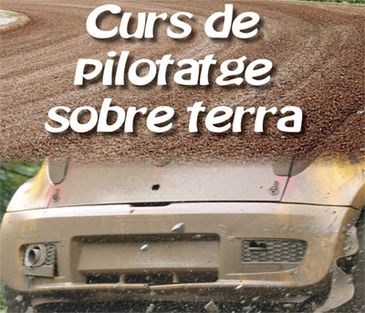

Motor Club Sabadell
Pau Claris, 163
08208 Sabadell
Tel. 657 870 800
mcs@motorclubsabadell.com
CIF: G63308738

Curs: “Pilotatge sobre terra”
23 / MARÇ / 2019

Formulari d’inscripció:
Nom i cognoms:
Població:
Edat: |  | Mòbil:
E-mail:
Encercleu la vostra opció:
Curs:
Sóc soci del Motor Club Sabadell | 215 € | No sóc soci del Motor Club Sabadell | 250 €

- Una vegada emplenat, feu el pagament al Banc de Sabadell, al compte del Motor Club Sabadell: ES44 0081 0900 8600 0256 4963, posant com a referència el vostre nom.
- Envieu-ho tot per e-mail al Joan Molas (vicepresident): jmolas629@hotmail.com
- Us retornarem una confirmació al mateix e-mail

Indicacions:
- Caldrà omplir un imprès per cada persona que vulgui fer el curs.
- Caldrà que duen un casc per persona, doncs són cotxes de carreres, amb barres.

Les vostres observacions:

